Texte copié depuis [https://www.cgt.fr/actualites/elections/4pages le 3 octobre 2023](https://www.cgt.fr/actualites/elections/4pages%20le%203%20octobre%202023)

# Élections CSE : un dépliant 4 pages pour construire et faire gagner les listes CGT

TEMPS DE LECTURE : 2 MIN.

PUBLIÉ LE 26 SEP. 2023

Un dépliant 4 pages pour inviter les salarié·es à se syndiquer, à se présenter sur des listes CGT et à voter et faire voter CGT.

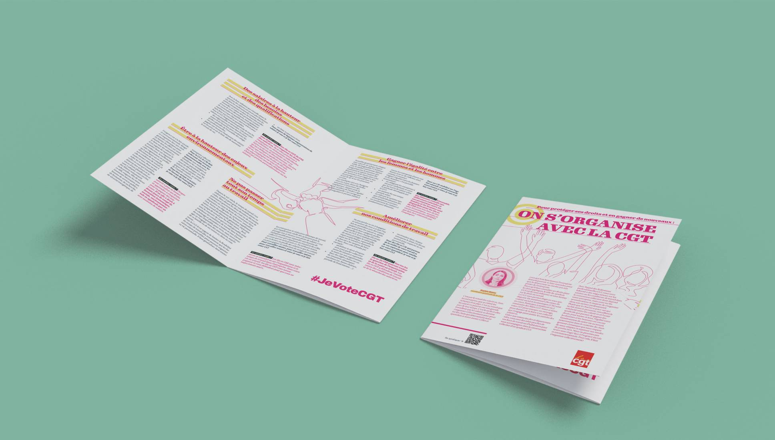

"C’est par le travail des salarié∙es, dans les entreprises, que se créent les richesses d’un pays. C’est au travail que les salarié∙es passent une très grande part de leur temps. C’est là où ils et elles travaillent que les salarié∙es doivent s’organiser collectivement pour peser sur les choix qui déterminent notre quotidien et notre avenir. Celles et ceux qui font fonctionner l’entreprise doivent pouvoir se faire entendre, pour que la démocratie ne s’arrête pas aux portes de l’entreprise.

Parce qu’il faut connaître ses droits pour les faire appliquer, le rôle du syndicat CGT est de vous informer et vous former sur le droit du travail. La CGT vous permet d’agir [en vous syndiquant](https://www.cgt.fr/rejoindre). De nombreuses élections du comité social et économique (CSE) sont en cours. Participez à renforcer ou à construire des listes CGT. Votez et faites voter CGT pour envoyer un message, pour donner de la force à un collectif qui s’engage pour porter les intérêts des salarié·es.

Grâce aux unions locales et [départementales](https://www.cgt.fr/ud), vous avez des relais proches de vos lieux de travail ou d’habitation pour vous accompagner dans la construction collective d’un syndicat CGT. Avec l’appui des [fédérations professionnelles CGT](https://www.cgt.fr/federations), vous serez informé∙e des négociations sur les salaires ou les conditions de travail dans la convention collective dont dépend votre entreprise, mais aussi sur les revendications et moyens de s’organiser dans son secteur professionnel.

Plutôt que le chacun∙e-pour- soi qui ne fait avancer personne, travaillons la solidarité entre les salarié∙es et l’unité syndicale qui permet de gagner des droits pour toutes et tous, l’égalité entre les femmes et les hommes ou encore l’amélioration de notre vie au travail, notamment dans le contexte du changement climatique qui nous impose de nous adapter et repenser nos modes de production. Nous ne pouvons pas rester sans réagir face à l’urgence sociale et environnementale. Pour cela, il faut s’organiser collectivement !"

Sophie Binet,Secrétaire Générale de la CGT

Dans ce dépliant disponible en plusieurs versions vous trouverez 6 bonnes raisons de voter CGT et les propositions principales de la CGT à savoir :

* des salaires à la hauteur des besoins et des qualifications
* être à la hauteur des enjeux environnementaux
* ne pas passer tout son temps au travail
* gagner l'égalité entre les femmes et les hommes
* améliorer nos conditions de travail
* s'organiser collectivement et négocier pour gagner

[**Version colorée**](https://www.cgt.fr/actualites/elections/4pages#Versioncolore)

Idéal pour les imprimeurs et la distribution électronique

* Version CMJN (impression) page par page, sans traits de coupe [[Télécharger](https://cloud.cgt.fr/index.php/s/KnWrBr2ZZqan7Gc)]
* Version CMJN en planches, avec traits de coupe [[Télécharger](https://cloud.cgt.fr/index.php/s/Wj4gsNrABWfzgdK)]
* Version CMJN en pages avec traits de coupe [[Télécharger](https://cloud.cgt.fr/index.php/s/o3woHEfdr6kYeeC)]
* Version RVB (distribution électronique) [[Télécharger](https://cloud.cgt.fr/index.php/s/bTPD45kgJ3BCedb)]
* Assemblage .indd [[Télécharger](https://cloud.cgt.fr/index.php/s/7BJLs9CMktQmRTZ)]

[**Version sur fond blanc**](https://www.cgt.fr/actualites/elections/4pages#Versionsurfondblanc)

Idéal pour les impressions sur des copieurs

* Version CMJN (impression) page par page, sans traits de coupe [[Télécharger](https://cloud.cgt.fr/index.php/s/KGznDZ9Pp8cjEZ2)]
* Version CMJN en planches, avec traits de coupe [[Télécharger](https://cloud.cgt.fr/index.php/s/PMYg2GM4FiCKtfH)]
* Version CMJN en pages avec traits de coupe [[Télécharger](https://cloud.cgt.fr/index.php/s/SLX64FA5LoMN7A8)]
* Version RVB (distribution électronique) [[Télécharger](https://cloud.cgt.fr/index.php/s/5NiZaEMmwy4orMn)]
* Version convertie en .doc [[Télécharger](https://cloud.cgt.fr/index.php/s/BWLK78X2PedPorf)]
* Assemblage .indd [[Télécharger](https://cloud.cgt.fr/index.php/s/nJwxNweZHsBYHQm)]